Об итогах конкурса информационных буклетов
В марте 2018 года в рамках исполнения Президентского гранта "Каждому селу - свой театр!" Совет женщин Зиминского района организовал конкурс информационных буклетов о работе театральных студий в селах и перспективах развития театрального движения в Зиминском районе. Согласно Положения о конкурсе буклет должен содержать информацию о театральной студии, её месторасположении, руководителях и составе участников, проведенных мероприятиях, перспективах развития и отзывы об участии в Президентском гранте. Конкурсная комиссия в составе мэра Зиминского районного муниципального образования Никитиной Н.В., председателя Думы Зиминского муниципального района В.А.Ванькова, заместителя мэра по социальным вопросам Ю.А.Чемезова, и.о. председателя Комитета по культуре В.М.Гавриловой и председателя Совета женщин Н.М.Сорокиной на заседании 2 апреля рассмотрела 13 буклетов, представленных участниками театральных студий и кукольных театров и оценила их исходя из критериев, изложенных в Положении о конкурсе:
- Эстетическое оформление работы (адекватность сочетания цветов и размеров в оформлении буклета).
- Логическое построение информации.
- Соответствие иллюстраций выбранной теме.
- Доходчивость, доступность, эмоциональная нагрузка представленного материала.
- Отсутствие грамматических, стилистических и пунктуационных ошибок.

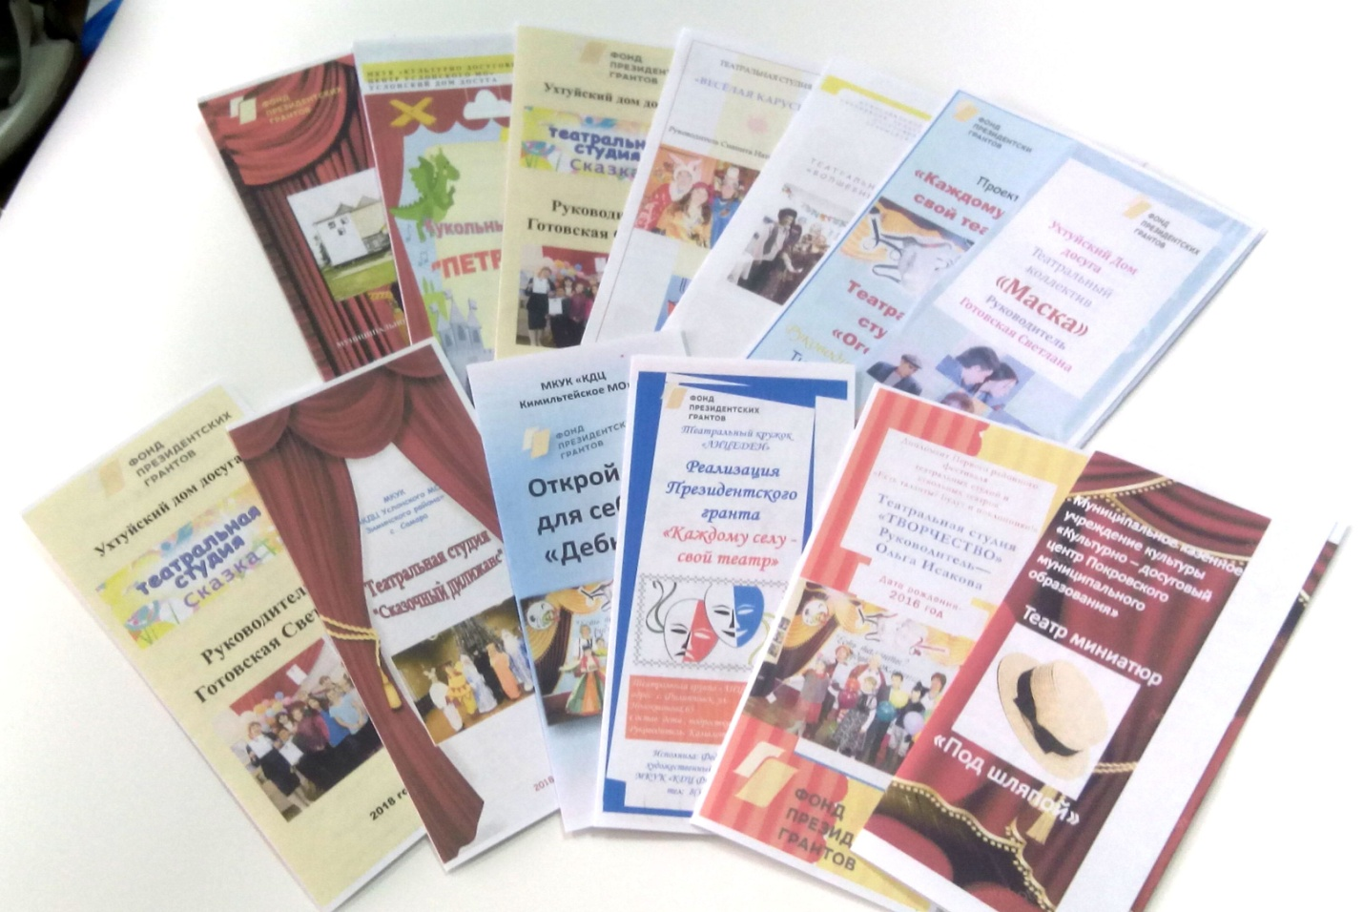
Выслушав мнение всех членов комиссии, уважая мнение каждого и отдавая дань уважения всем участникам, приложившим творческие способности не только к процессу театрального действия, но и к изложению информации о нём в буклете, комиссия приняла решение выделить лучшие буклеты:
1 место отдать буклету о театральной студии "Сказочный дилижанс", с. Самара;
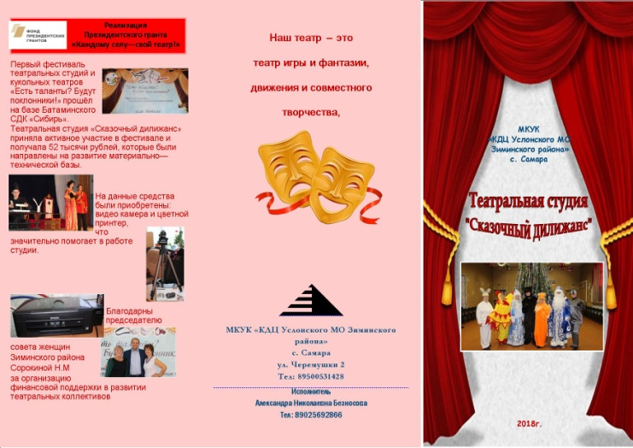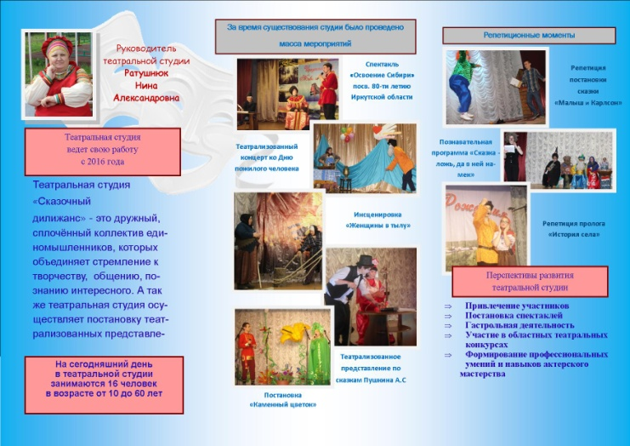
2 место отдать буклету театральной студии "Туесок" с. Перевоз;
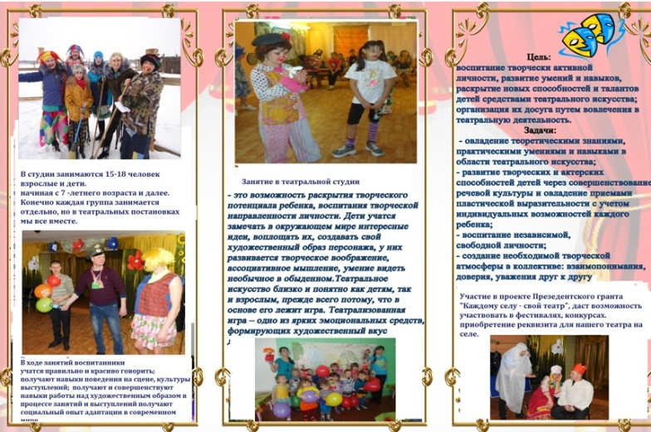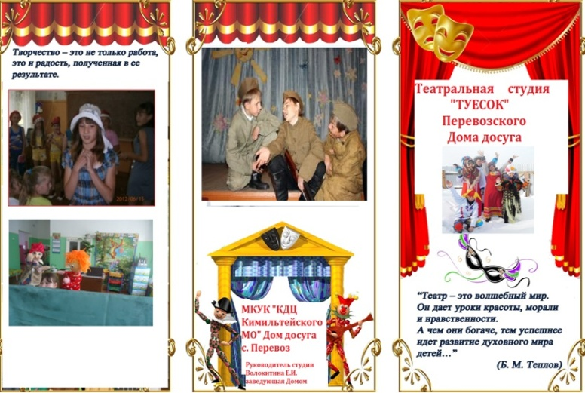
3 место отдать двум буклетам театральных студий "Сказка" и "Маска" с. Ухтуй.
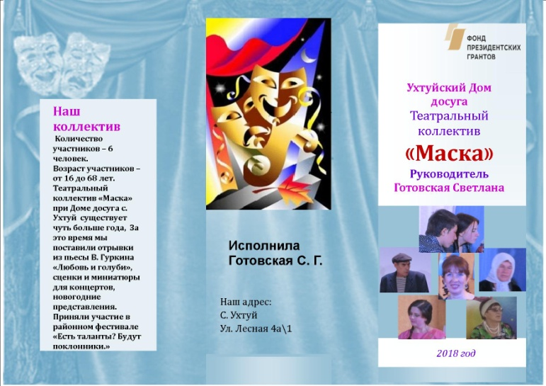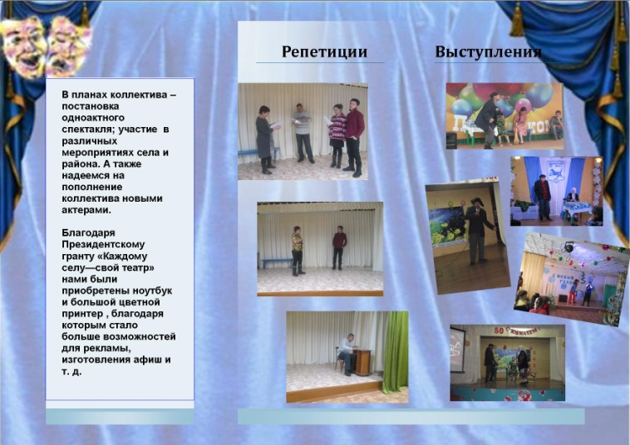
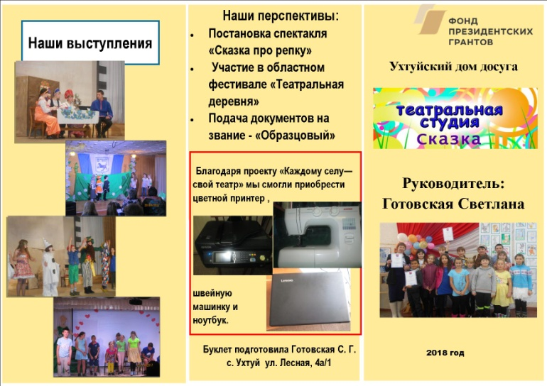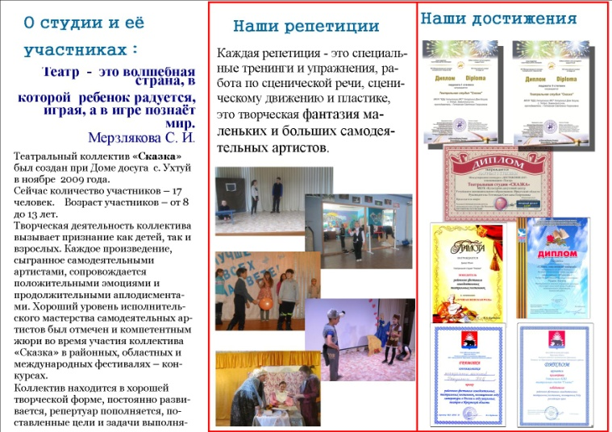
Конкурсная комиссия отметила высокий уровень составления буклетов участниками театральных студий Зиминского района и выразила надежду на расширение репертуара.
Всем участникам конкурса 19 апреля в день проведения Совета директоров, в торжественной обстановке будут вручены дипломы и подарки за участие в конкурсе.
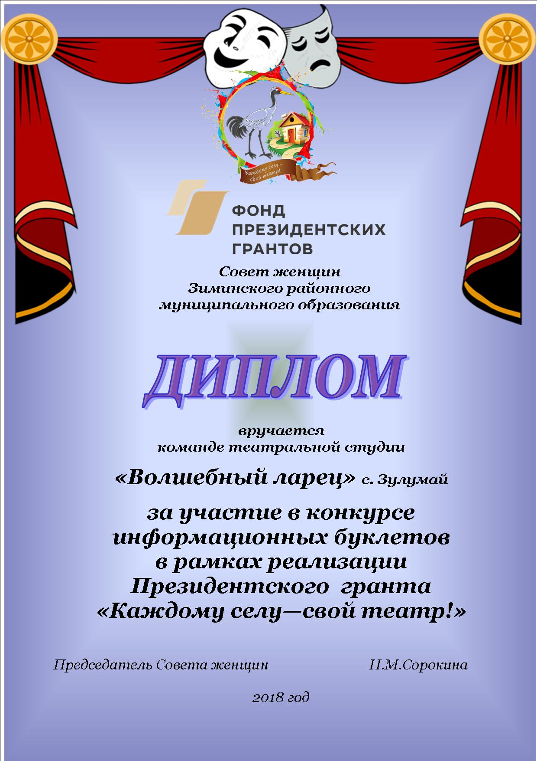
Все конкурсные буклеты буду растиражированы в количестве 300 штук и представлены жителям сел Зиминского района для популяризации театрального искусства и привлечения в ряды театралов новых участников.

